2023年滨海新区广告监管报告

2023年，在天津市市场监管委的支持引领下，滨海新区市场监管局始终坚持正确政治导向，积极推动五大领域建设，主动服务区域广告产业迭代升级，依托网格化监管体系和专业化执法队伍，推动广告监管执法工作不断取得新的进步。建立完善广告联席会议、医疗美容行业长效治理、网络直播营销规范等6项制度，综合运用互联网广告监测、广告业统计、网格化管理、执法监督平台等8个信息化系统。今年以来，开展49项广告相关执法行动，规范广告经营行为3370余次，有力净化广告业发展环境。
一、广告行业发展概况
滨海新区广告业发展环境持续优化，产业实力稳步增强，社会效益和经济效益不断提升。全区广告经营单位1899家、规模以上广告企业80家、大型户外广告经营单位22家、广播电视传统媒体15家、门户网站9个、交通广告经营单位5家、直播营销人员服务机构（MCN）2家、国家级广告产业园基地1个，广告从业人员6000余人，年度广告业务收入达210.65亿元，突出特点是主体总量多、区域分布广、经营业态全、综合实力较强。
二、广告监测情况
依托全国互联网广告监测平台、移动互联网广告监测平台等，加大对互联网广告监测监管，全年共发现违法广告线索1569条，已全部完成调查处理，线索处置率100%。
三、案件办理情况
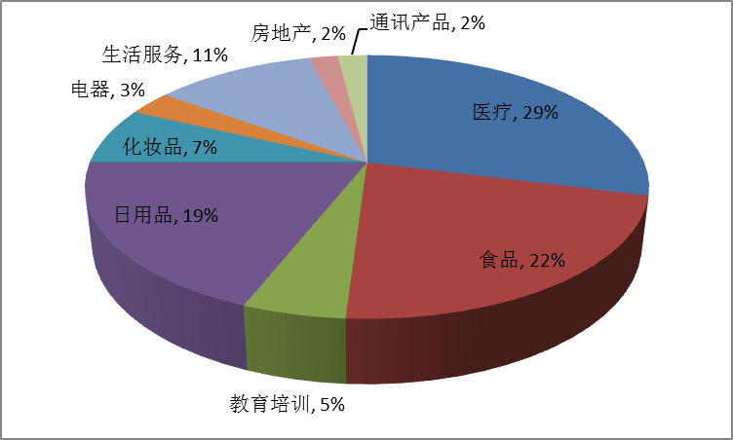
进一步加大滨海新区广告市场整治力度，依法严厉打击虚假违法广告行为，做到发现一起、查办一起、教育一片。今年以来，共查办案件97件，罚没款金额合计112.24万元,与去年同期相比违法广告案件下降30.22%，罚没款增加19.42%。
序号 | 单位 | 处罚（件） | 不予处罚（件） | 罚没款金额（万元）
1 | 高新区市场监管局 | 2 | 3 | 61
2 | 生态城市场局 | 6 | 2 | 22.8
3 | 新村街道市场监管所 | 16 | 3 | 10.366
4 | 塘沽街道市场监管所 | 6 | 2 | 7.37
5 | 大港街道市场监管所 | 1 | 2 | 3
6 | 汉沽街道市场监管所 | 5 | 0 | 2.3628
7 | 杭州道街道市场监管所 | 9 | 3 | 1.8223
8 | 经开区市场监管局 | 1 | 2 | 1.5
9 | 东疆市场局 | 5 | 18 | 1.4
10 | 保税区市场监管局 | 2 | 1 | 0.35
11 | 寨上街道市场监管所 | 2 | 0 | 0.14
12 | 海滨街道市场监管所 | 1 | 2 | 0.1
13 | 胡家园街道市场监管所 | 1 | 0 | 0.029
14 | 中塘镇市场监管所 | 0 | 2 | 0
 | 合计 | 57 | 40 | 112.2401
四、日常监管情况
（一）坚持正确导向，守牢广告业思想舆论防线
认真贯彻落实习近平总书记关于“广告宣传也要讲导向”的重要指示精神，提高政治站位，提升政治敏锐性，始终把维护广告正确政治方向和价值导向作为首要职责。与15家传统媒体、2家直播营销人员服务机构、40家广告业规上企业、65家互联网广告公司签订依法从业责任状。对35家广告经营单位采取警示提醒、行政约谈等措施。动态监测以党的重大活动等名义违规从事商业广告行为，危害意识形态、妨碍社会安定、违背公序良俗的广告行为，今年以来已查办1件典型案件，做到了快速预警、露头就打,形成良好态势。
（二）坚持创新引领，壮大广告业集聚发展规模
深入落实《天津市广告产业发展“十四五”规划》，推动滨海广告产业园创新发展。引导园区广告企业与文化创意、信息科技、特色产业深度融合，打造创意设计、营销策划、媒介传播、品牌塑造等功能齐全的产业服务集群。加强对广告产业园建设、管理和运营情况的动态管理。推动广告产业园数字化、网络化、智能化应用和转型升级。增强辐射驱动作用，带动全市文旅、会展、动漫、移动互联网、数字营销等产业发展。截至目前，园区入驻广告及关联企业309家，占园区企业总量71%，广告经营额达122亿元。
（三）坚持齐抓共管，推动广告业市场秩序规范有序
一是着力提升广告监管效能。围绕重点商品和热点信息，深入开展整治医疗美容突出问题，打击“神医”“神药”虚假违法广告，管控校外培训广告、LED大屏广告，清查非法“小广告”，治理食品、保健食品虚假违法广告，治理互联网广告领域等专项行动；成立公务员考试培训整治行动专班，印发行动方案，明确时间表、清晰路线图、严格责任单；成立防范和制止借主题教育搞不当营商活动工作组，严格规范相关文化产品营销宣传信息，严厉查处借主题教育名义开展商业营销宣传，累计排查经营主体、场所539家，普法宣传115次，广告监测3万余条，行政指导15次。
二是着力规范直播宣传乱象。探索制定《网络直播营销行为规范》，为直播企业设门槛、划底线、树标准、立规范，从直播“前、中、后”三阶段对企业进行合规指引；组织召开“网络直播带货”广告监管研讨会，严格规范网络直播营销行为，及时释放“直播带货不是法外之地”的监管信号，充分压实企业主体责任。
三是着力共建部门联动。结合2023年度广告监管重点工作，以“双随机、一公开”为契机，以互联网监管为重点，编制广告行为检查工作指引，联合区委网信办、区卫生健康委等部门，对新区直播领域开展抽查检查工作。通过联合执法检查，加强了政府部门间工作衔接，充分利用各自的职能和手段，加大联合检查、联合督查、联合告诫、联合公告、联合办案力度，形成了有效的综合监管合力，共同维护好滨海新区市场秩序。
四是着力服务协同发展。深入落实《京津冀广告产业发展和监管合作协议》，全力配合市市场监管委在新区召开“京津冀广告业发展与监管合作年会”，有力推动三地广告市场监管执法政策有机统一；积极响应京津冀产销对接大会，主动联系康师傅、利民调料、王朝国际酒业等多家大型生产经营企业参与，促进三地企业项目对接，实现产业结构优化升级。
五是着力优化创业环境。进一步打开脑袋上的“津门”，创新广告市场综合执法方式和监管模式，寓服务于监管之中，深入落实《天津市市场监管领域免罚清单》《天津市市场监管领域不予实施行政强制措施清单》等制度，采用包容审慎监管方式，对新技术、新业态、新模式等行业实行分类监管规则和标准。今年以来，采取不予行政处罚40件，有效优化营商“软环境”。
（四）坚持共同缔造，当好广告监管宣传员
一是打造宣传矩阵。发挥媒体正向宣传引导作用，利用广播、电视、微信、津滨网、LED大屏等媒介和形式，广泛开展公益广告普法宣传，并在《滨城新闻》专题报道医疗美容治理行动。今年以来，共印发工作信息17期，媒体发布相关报道56篇，播放公益广告图片1200余张次、公益广告视频500余条次，形成强大宣传矩阵。
二是加大教育引导。结合网络空间安全高峰论坛、“3·15消费者权益保护日”“网络安全宣传周”等活动，通过发放宣传资料、走进社区大讲堂等方式，广泛科普广告法律知识，提高群众维权意识。同时，联动各属地街镇开展《广告法》进社区大型普法巡讲活动，受众人群近300人，积极搭建市场监管与街道村居协助互通平台，有效打通居民社区广告监管盲区。

